INSTITUTO FEDERAL DE SANTA CATARINA

Engenharia Eletrônica

**RELATÓRIO DE PROJETO DE FONTE DE TENSÃO SIMÉTRICA COM RETIFICAÇÃO DE ONDA COMPLETA**

Discentes: Bruno Guimarães

Natan Ogliari

Disciplina: Eletrônica Analógica I

Docente: Daniel Lohmann

FLORIANÓPOLIS, SANTA CATARINA

Dezembro de 2016

**ÍNDICE**

1. INTRODUÇÃO……………………………………………………………………2

2. FONTE DE TENSÃO SIMÉTRICA COM PROTEÇÃO……….……..………..2

3. RESULTADOS DE SIMULAÇÃO……………………………………………….5

4. PROCEDIMENTO DE MONTAGEM…………………………………………...6

5. RESULTADOS DE LABORATÓRIO……………………………………………7

6. CONCLUSÃO……………………………………………………………………12

7. REFERÊNCIAS………………………………………………………………….13

8. ANEXOS………………………………………………………………………….13

1. **INTRODUÇÃO**

As fontes de tensão lineares são projetos comuns e muito proveitosos em disciplinas relacionadas à eletrônica analógica, pois utilizam grande parte dos componentes estudados neste tipo de curso, como diodos comuns e zener, transistores e amplificadores operacionais, e suas topologias de circuito mais empregadas, como retificadores, grampeadores, reguladores lineares, seguidores de tensão e proteções de sobrecorrente, entre outros.

Trata este relatório da elaboração, montagem, teste e funcionamento de uma fonte de tensão linear com retificação de meia onda, saída ajustável e proteção contra sobrecorrente, vinculado à disciplina de Eletrônica I. Constam aqui o esquemático do circuito usado, seu funcionamento básico em blocos, procedimento de montagem, os resultados de simulação e teste de bancada e os problemas e alterações que ocorreram ao longo do processo.

1. **Fonte de tensão simétrica com proteção**

O circuito inicial foi deduzido a partir dos requisitos estipulados para o projeto, sendo eles:

* Tensão de entrada de 220 [V] / 60 [Hz];
* Tensão de saída menor que 36 [V];
* Corrente máxima de 400m [A];
* Uso de regulação linear;
* Retificação de onda completa;
* Saída simétrica de 5 [V];
* Chave ON/OFF;
* Fusível de proteção de entrada;
* Sinalização de fonte ligada e de sobre-corrente;

Partindo disso, foi esboçado o circuito ilustrado na figura 1, porém ainda era necessário incluir o ajuste da tensão de saída, a proteção e sinalização de sobre-corrente e um filtro adicional.

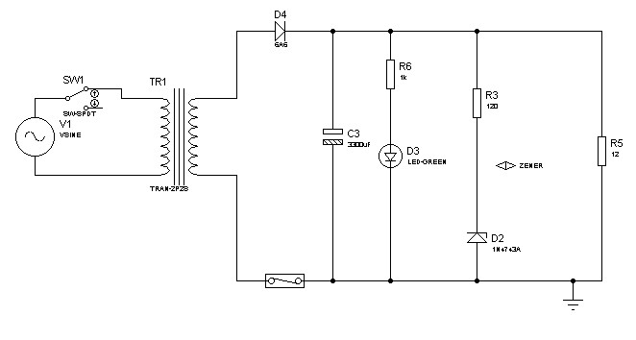

Figura 1 - Primeiro esboço de circuito do projeto.

Com o auxílio do professor, foram projetados os blocos de ajuste da tensão de saída juntamente com a parte de regulação e a parte de proteção e sinalização de sobre-corrente. O circuito completo pode ser visualizado na figura 2.

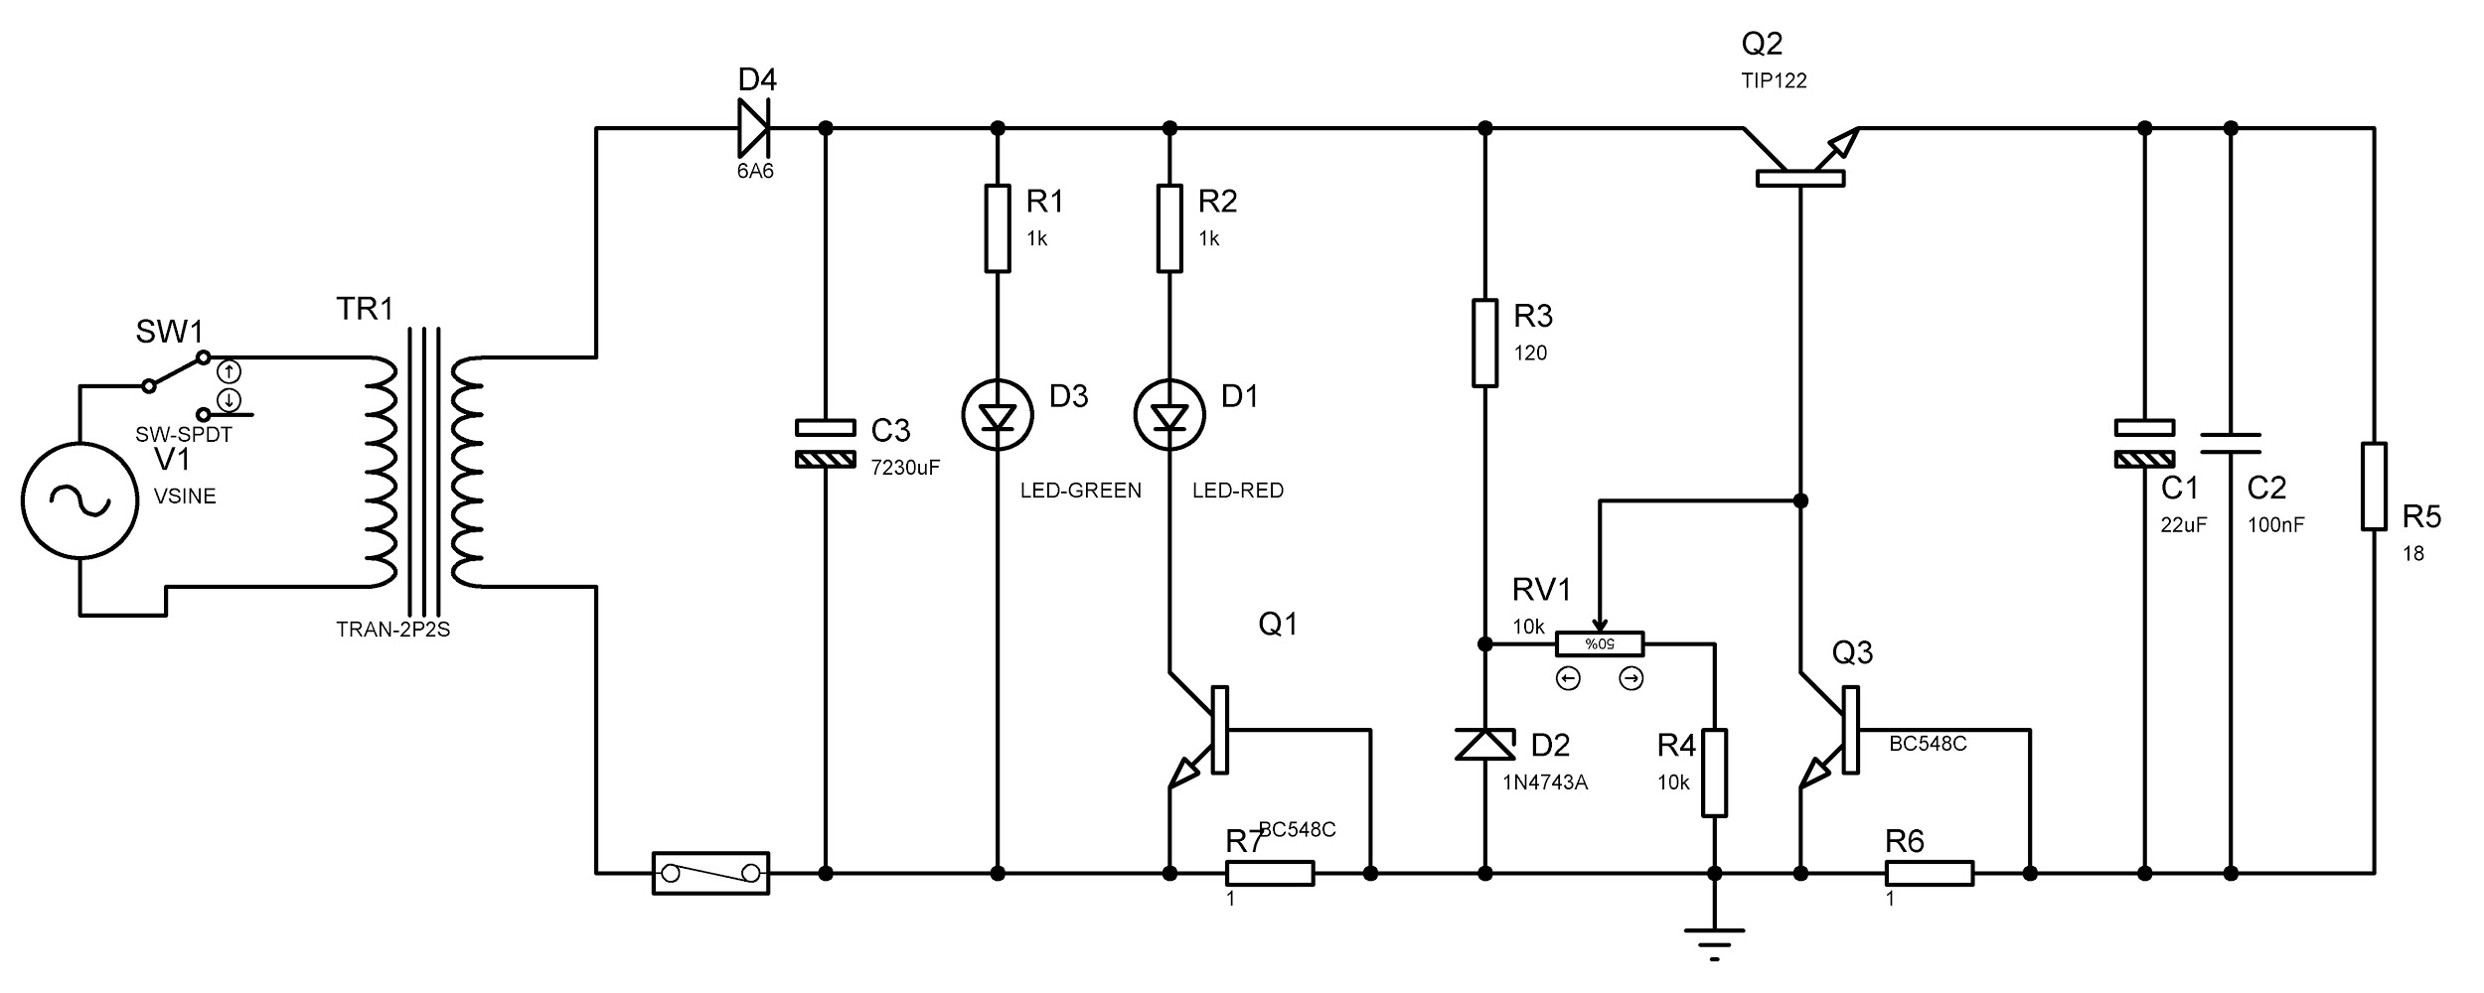

Figura 2 - Esquema do circuito completo do projeto.

O funcionamento do circuito é relativamente simples e utiliza os conceitos estudos na disciplina, entre outros. A análise por blocos do circuito pode ser vista a seguir. Para melhor entendimento, a figura 3 ilustra o esquema do circuito com a divisão dos blocos.

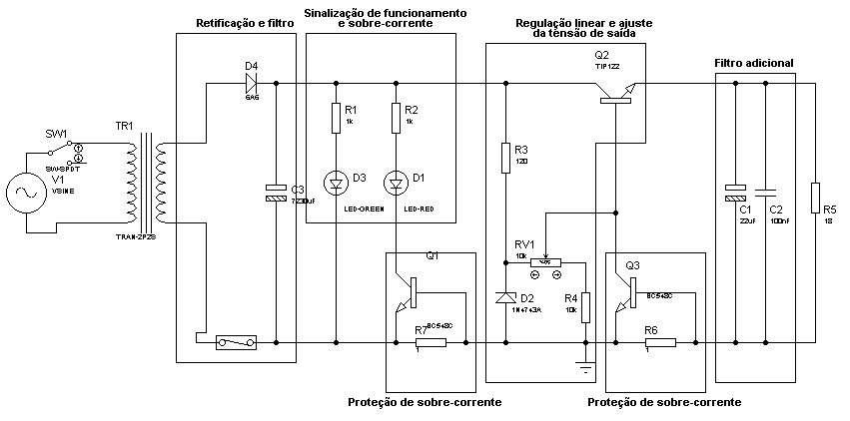

Figura 3 - Esquema do circuito completo com a divisão por blocos.

À esquerda, apenas quando a chave está na posição ligado a tensão da rede alimenta o primário do transformador, que diminui a tensão para 12 [V] eficaz, que fornece uma tensão de pico de cerca de 17 [V], o que se estima ser suficiente para fornecer até 12 [V] na saída. A seguir temos o bloco de retificação e filtro. O diodo do retificador meia onda bloqueia a corrente no semiciclo negativo, que faz com que haja tensão sobre o capacitor apenas quando a corrente é maior que zero. Este, por sua vez, é carregado durante o aumento da tensão no semiciclo positivo, e descarrega quando o diodo bloqueia novamente. Como o diodo ficará bloqueado até o próximo semiciclo positivo, o valor da capacitância de filtro deve ser alto para que não haja uma variação muito grande na tensão, o que gera uma corrente de pico no diodo de retificação. Neste caso foi colocado um diodo robusto, com capacidade excedente à necessária.

Os cálculos do capacitor de filtro e corrente do diodo são mostrados a seguir.

com

Após a retificação e filtragem, aparecem as sinalizações de funcionamento, que é simplesmente um *led* e um resistor em série para limitar a corrente, isso em paralelo com o capacitor de filtro. Ou seja, esse *led* estará aceso, desde que o circuito esteja ligado. A sinalização de sobre-corrente também se baseia num led e resistor em série, porém sua ligação em paralelo com o capacitor só é completada quando o circuito de proteção atua, o que será explicado mais adiante.

O bloco de regulação linear e ajuste é composto por um zener e um resistor de limitação de corrente do zener e, junto com um potenciômetro, outro resistor e um transistor TIP. Com a variação do potenciômetro, é possível variar a porcentagem de tensão do zener que é colocada na base do transistor TIP. Sendo o zener de 13V a tensão no emissor do TIP varia de aproximadamente 0,7 V - mínimo para polarizar -,até cerca de 12,3 V, teoricamente. O resistor no terminal do potenciômetro serve para limitar a corrente sobre o resistor de limitação do zener, quando o potenciômetro é colocado na posicão de resistência mínima.

O filtro adicional visa remover a oscilação de tensão decorrente do processo de carga e descarga do primeiro capacitor de filtro, que está associada ao fator de *ripple* definido para o projeto, que no caso foi de 10%.

Por fim, a proteção de sobre-corrente está presente na base do transistor TIP e no cátodo do led vermelho. Ao passar uma certa corrente pelo resistor entre a base e o emissor dos transistores BCs, uma tensão será produzida e polarizará a base dos transistores, fazendo-os conduzir e, com isso, retirando a tensão da base do TIP e colocando entre o coletor e emissor do BC548, e permitindo a condução de corrente no ramo do led vermelho, indicando a atuação da proteção de sobre-corrente.

1. **RESULTADOS DA SIMULAÇÃO**

Para simular o circuito foi utilizado o software ISIS, da plataforma LTspice, da Linear Technology. Como se buscava observar o funcionamento do circuito, o trafo foi substítuido por uma fonte alternada de valor igual ao secundário do transformador estipulado para nossa fonte. Foram medidas e observadas as tensões do secundário, na retificação/filtro, no zener e na saída. Foi também testada a proteção contra sobrecorrente, diminuindo o valor do resistor nominal de carga para que uma corrente maior que a dimensionada par a proteção fosse drenada. Os resultados podem ser observados nas imagens a seguir.

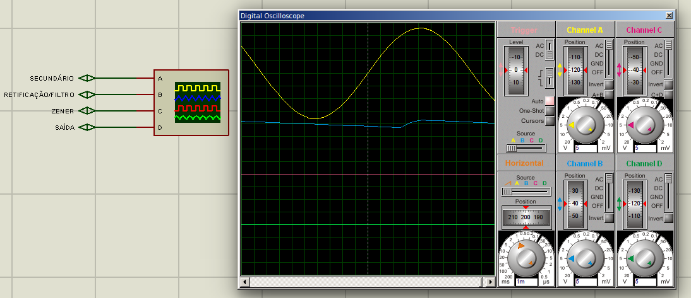

Figura 4 - Sinais de tensão obtidos na simulação do circuito da fonte.

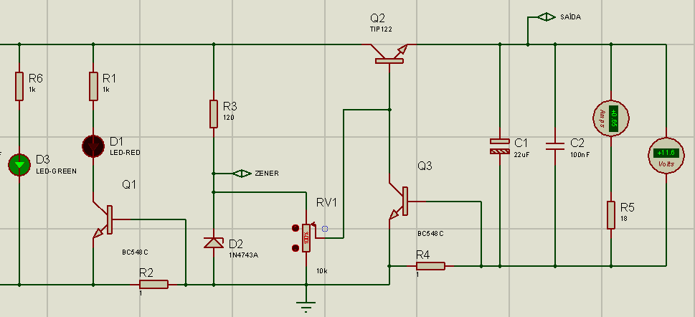

Figura 5 - Circuito funcional com a carga nominal para 12V e 700mA na saída.

Os valores de tensão e corrente na carga de 18 Ω são 11,6 V e 0,65 A, respectivamente.

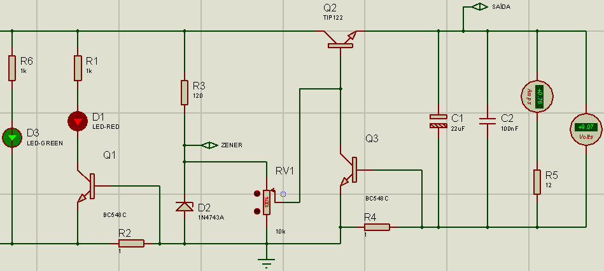

Figura 6 - Atuação da proteção de sobre corrente na carga.

Os valores de corrente e tensão na carga de 12 Ω são de 0,75 A e 9,07 V, respectivamente.

Os componentes utilizados no projeto estão listados abaixo.

* Trafo 220 V / 12 V + 12 V.
* Porta-fusível e fusível 1,5 A.
* Chave liga-desliga.
* Capacitores eletrolíticos 4700uF 25V / 2200uF 50V / 330uF 25V / 22uF 16V.
* Capacitor poliéster 100nF.
* Resistores 2x1k Ω ¼ W; 120 Ω 1 W; 2x1 Ω 1 W.
* Potenciômetro 10k Ω.
* Diodo Zener 2,4V 1N5221B.
* 2 transistores BC548C e 1 TIP122.
* Led vermelho e led verde.

1. **PROCEDIMENTO DE MONTAGEM**

O procedimento de montagem do circuito da fonte foi feito com base nos blocos citados aqui anteriormente, utilizando uma matriz de contatos. Primeiramente foi montada e testada a parte de retificação e filtro capacitivo, juntamente com o transformador, a chave ON/OFF e o fusível.

Verificado seu funcionamento, foi adicionado ao circuito a parte de regulação linear, sinalização de fonte ligada e ajuste da tensão de saída. Ao analisar o circuito com estes blocos, foi comprovado o comportamento esperado, com o led acendendo ao ligar a chave ON/OFF e a tensão de saída em aberto variando com a variação do potenciômetro.

Por fim, foi adicionada a parte de proteção e sinalização de sobre corrente, que foi validada por meio da colocação de uma carga maior que a nominal. Está drenou uma corrente da fonte maior do que a dimensionada para a proteção, fazendo com que está atuasse corretamente.

O circuito montado pode ser observado na imagem a seguir.

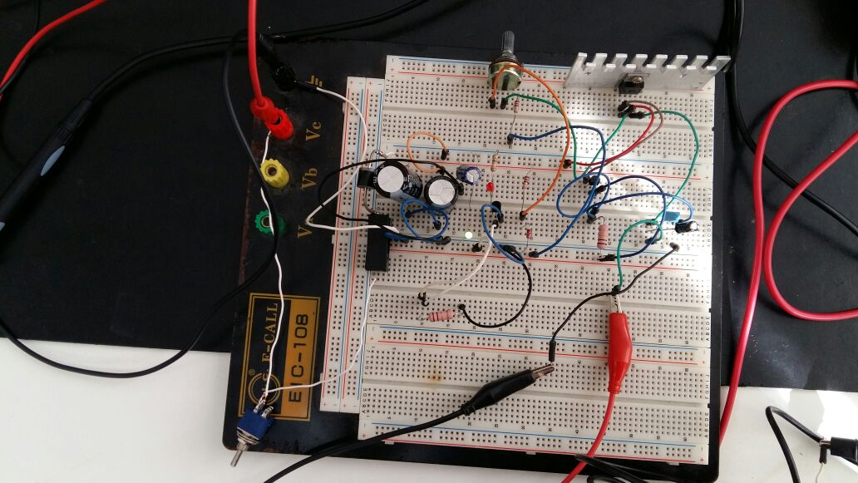

Figura 7 - Circuito montado com todos os blocos funcionais.

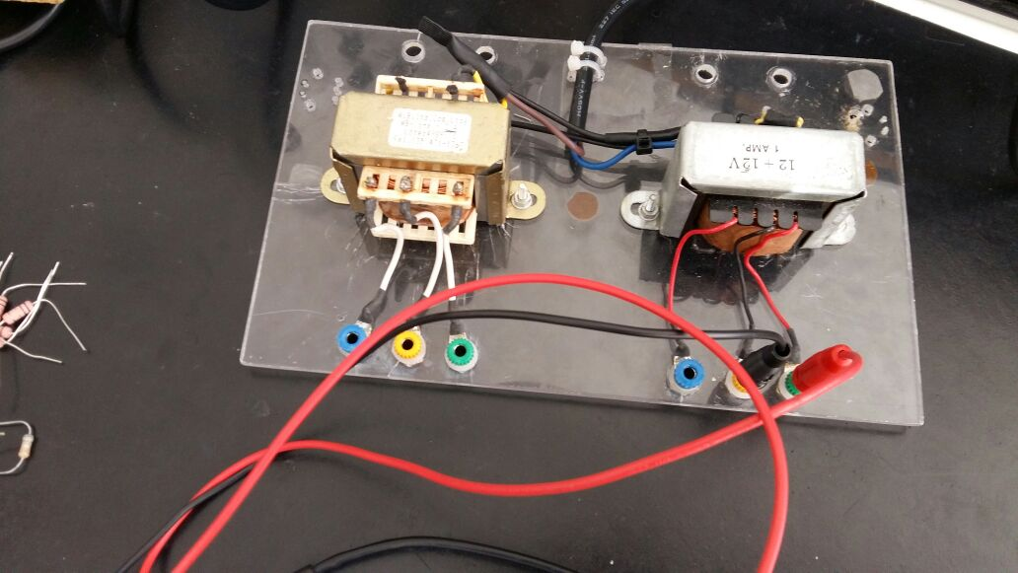

Figura 8 - Trafo utilizado junto com a fonte.

1. **RESULTADOS DE LABORATÓRIO**

Com todos os blocos do circuito montados, integrados e funcionais, o próximo passo é fazer os testes necessários, analisando os parâmetros de funcionamento da fonte. Para isso, foi utilizado um reostato como carga, um osciloscópio para visualização dos sinais de tensão e um multímetro para medição das grandezas elétricas.

Inicialmente o circuito foi testado com a saída em aberto, para verificar o ajuste da tensão de saída. Os valores obtidos são expostos a seguir.

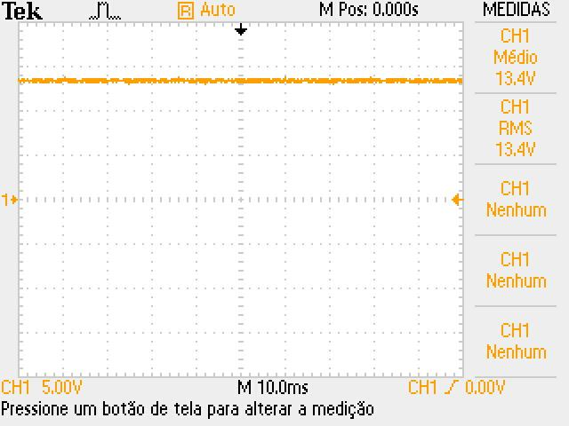

Figura 9 - Valor de tensão máximo na saída à vazio.

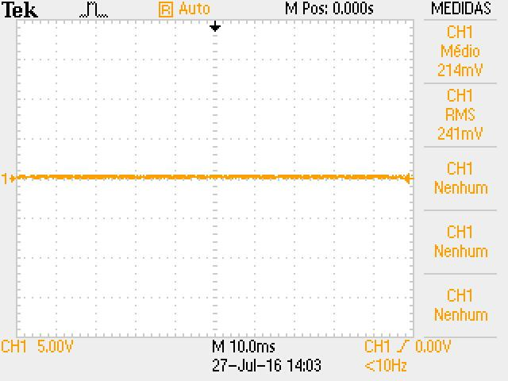

Figura 10 - Valor de tensão mínimo na saída à vazio.

Em seguida, foram medidos os valores de tensão secundário do trafo e após a retificação e filtragem, que forneceram os seguintes sinais para os valores máximo e mínimo na saída:

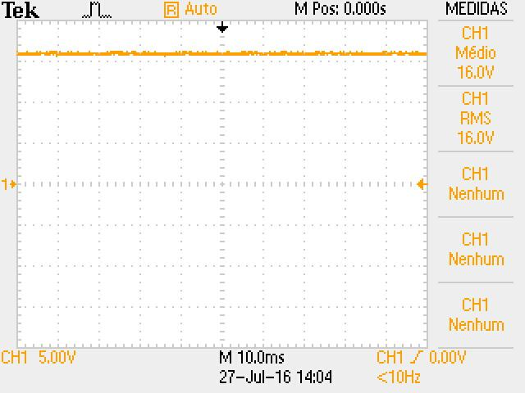

Figura 11 - Tensão após o diodo de retificação.

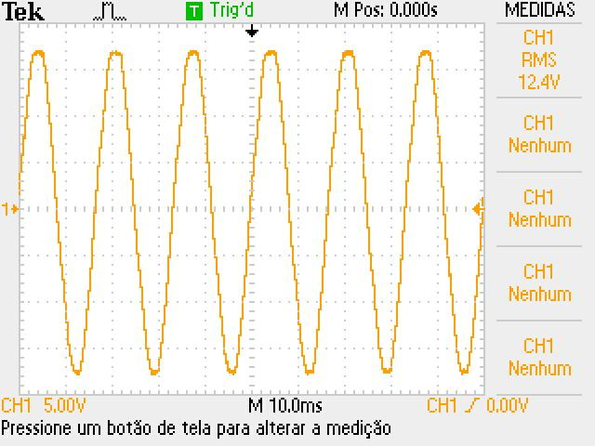

Figura 12 - Tensão no secundário do transformador.

Logo após, foi feito o teste da fonte com cargas equivalentes a 25%, 50% e 100% da carga nominal da corrente dimensionada (700mA), além da carga mínima do reostato e a condição de proteção ativa. Todas as informações relativas estão descritas na tabela:

|  |  |  |
| --- | --- | --- |
| Carga | Tensão na saída (V) | Corrente na saída (A) |
| 100 Ω (carga mínima do reostato) | 11,93 | 0,12 |
| 72 Ω (25%) | 11,31 | 0,16 |
| 36 Ω (50%) | 9,37 | 0,27 |
| 18 Ω (100%) | 6,96 | 0,40 |
| >18 Ω (proteção ativa) | 1,90 | 0,69 |

Tabela 1 - Dados dos testes de carga.

A seguir, temos as formas de onda para cada teste de carga descrito na tabela acima:

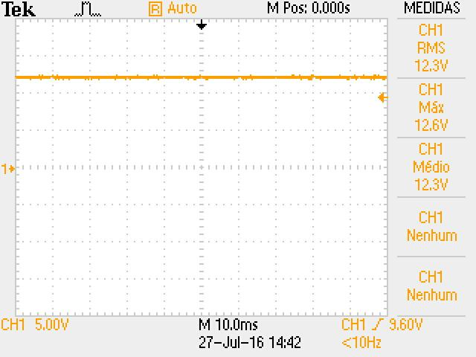

Figura 12 - Sinal de tensão na saída com carga mínima (100 Ω).

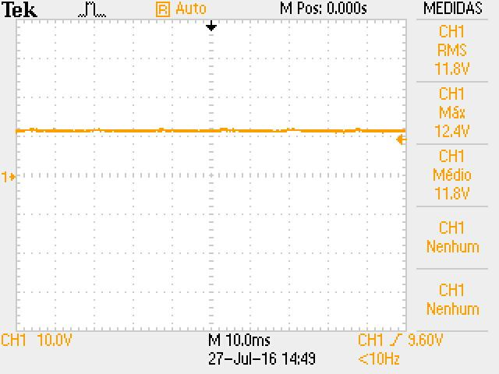

Figura 13 - Sinal de tensão na saída com 75 % de carga (72 Ω).

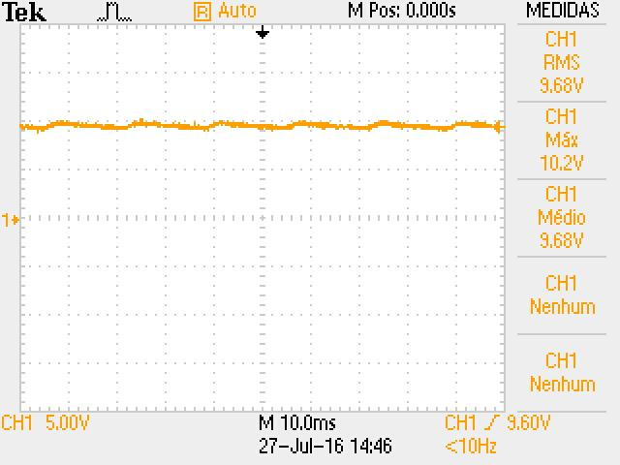

Figura 13 - Sinal de tensão na saída com 50 % de carga (36 Ω).

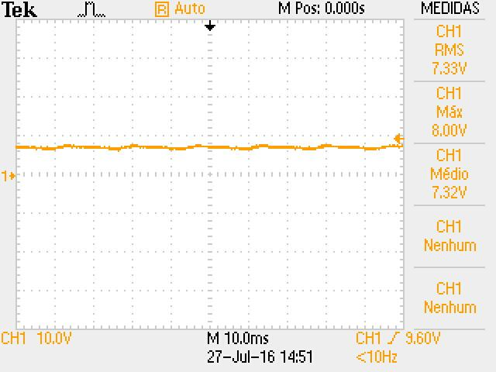

Figura 13 - Sinal de tensão na saída com 100 % de carga (18 Ω).

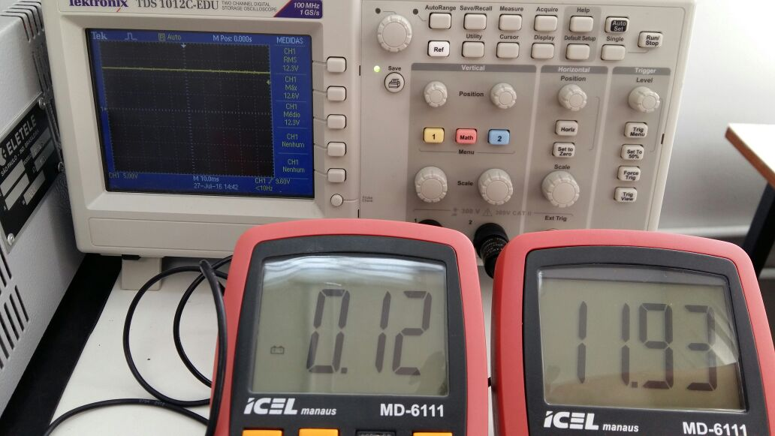

Figura 14 - Ensaio de carga mínima.

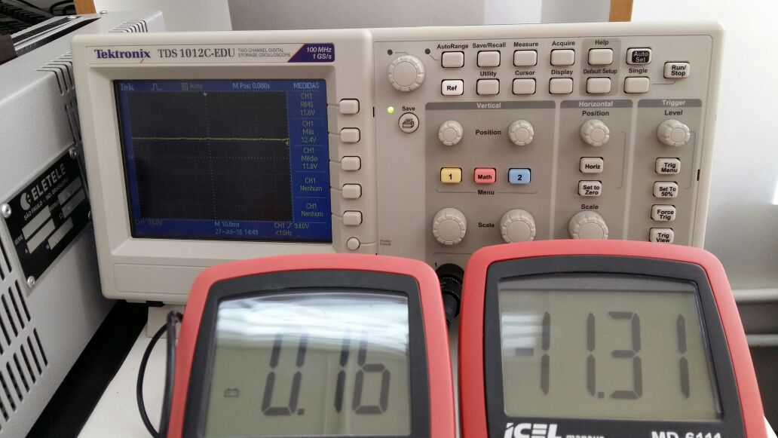

Figura 14 - Ensaio de carga à 25%.

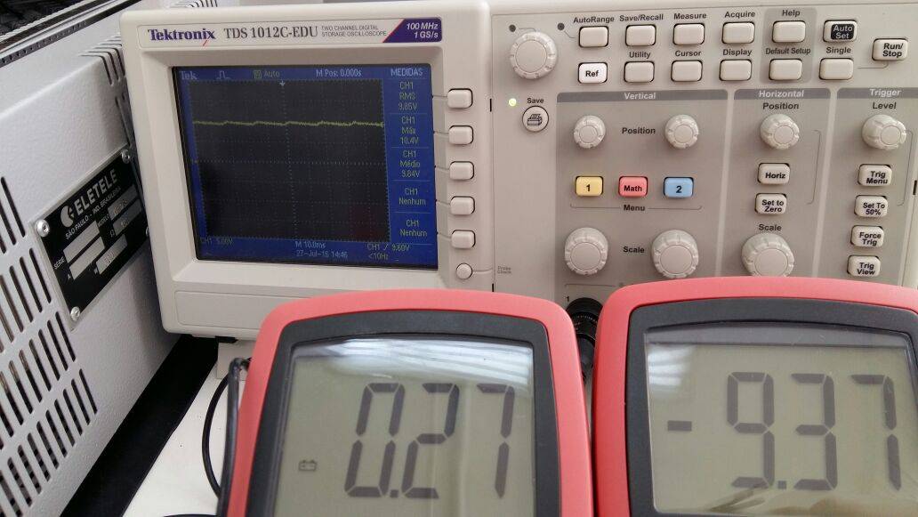

Figura 15 - Ensaio de carga à 50%.

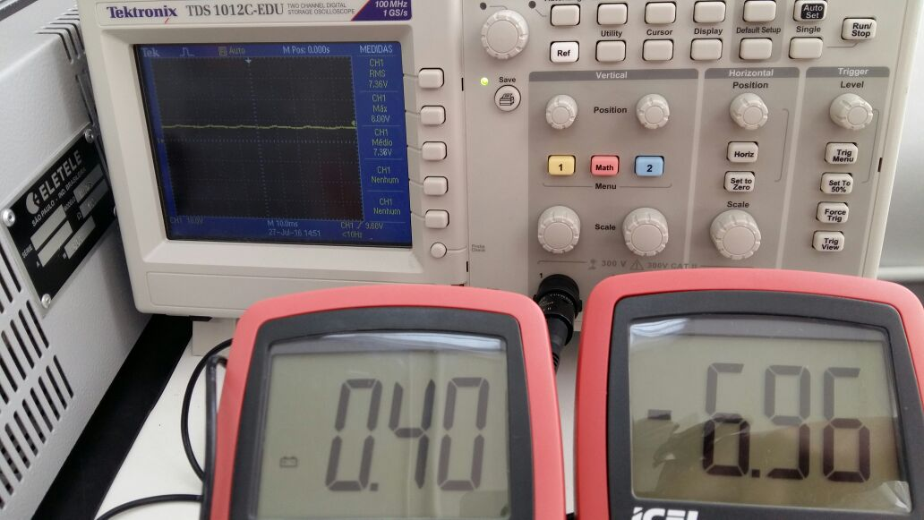

Figura 16 - Ensaio de carga à 100%.

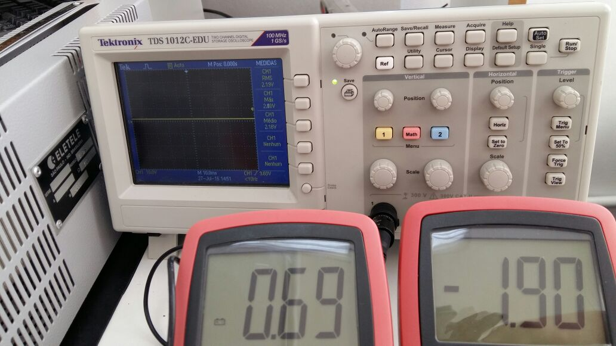

Figura 16 - Ensaio de carga com ativação da proteção.

Durante o ensaio realizado para apresentação da fonte ao professor, foi observado que com o aumento da carga, a tensão no secundário do transformador começa a baixar devido a maior corrente demandada pelo circuito, o que leva a queda de tensão sequencial observada na tabela e nas imagens. Um transformador com tensão eficaz e capacidade de corrente maior sanaria esta falha.

1. **CONCLUSÃO**

Por meio deste projeto foi possível assimilar parte do conteúdo abordado na disciplina de Eletrônica I e perceber seu envolvimento com outras disciplinas do curso, como circuitos elétricos e eletromagnetismo. As dificuldades encontradas em fazer a proteção funcionar foram corrigidas com a montagem estritamente igual ao esquemático, que prevê a existência de 3 barramentos de referência diferentes para o correto funcionamento deste recurso. Também foi possível observar que a topologia de retificação em meia onda para fontes lineares não é muito atrativa, pois demanda um superdimensionamento de muitas partes do circuito, e quando isso não é feito, seu funcionamento pleno é comprometido, como foi observado nos testes de carga da fonte em questão.

1. **REFERÊNCIAS**

SEDRA, Adel S.Microeletrônica / Adel S. Sedta, Kenneth C. Smith. - 5. ed. - São Paulo: Pearson Prentice Hall, 2007.

BOYLESTAD, Robert L. Dispositivos eletrônicos e teoria dos circuitos / Robert L. Boylestad, Louis Nashelsky - 11. ed. - São Paulo: Pearson Education do Brasil, 2013.

1. **ANEXOS**

**a. Datasheet diodo 6A6**

**b. Datasheet diodo zener 1N4743A**

**c. Datasheet BC548C**

**d. Datasheet TIP122**